

Object Design Document

Docente Studenti
Andrea De Lucia Antonio Landi 0512103572
Laura Oggiano 0512103482

Sommario
Sommario 2
1 Introduzione 3
1.1 Componenti off-the-shelf 3
1.2 Linee guida per la documentazione delle interfacce 3
1.2.1 Package Model e Control 3
1.2.2 JavaScript 4
1.2.3 Interfaccia grafica 5
1.2.4 Database SQL 5
2 Package 6
2.1 Interface 6
2.2 View 6
2.3 Model 7
2.4 Controller 8
4 Design Pattern 9
4.1 Design MVC 9
4.2 Design Pattern DAO (Data Access Object) 16

- Introduzione
Il documento che segue illustra diversi dettagli legati alla fase implementativa del sistema PiattaformaBirrifici; in particolare, esso descrive i trade-off di progettazione definiti dagli sviluppatori, le linee guida da seguire per le interfacce dei sottosistemi, la decomposizione dei sottosistemi in pacchetti e classi, e, infine, la specifica delle interfacce delle classi.

  - Componenti off-the-shelf
Per lo sviluppo del sistema è previsto l’uso di diversi componenti off-the-shelf, ovvero componenti software messi a disposizione dal mercato che offrono pacchetti di soluzioni che possono essere utili a risolvere degli specifici problemi. Le componenti previste per la realizzazione del sistema sono le seguenti:
- jQuery.js, una libreria JavaScript per applicazioni web il cui obiettivo è quello di semplificare la selezione, la manipolazione, la gestione degli eventi e l'animazione di elementi DOM in pagine HTML. Il suo utilizzo ha lo scopo di ridurre la complessità del codice JavaScript durante l’implementazione.
- Selenium, una suite di tool utilizzati per automatizzare i test del sistema eseguendoli su un browser web. Esso viene utilizzato per eseguire le attività di testing di sistema.

  - Linee guida per la documentazione delle interfacce
    - Package Model e Control
Il progetto verrà realizzato con l’IDE di sviluppo Eclipse e sarà strutturato nel seguente modo:
- Nel progetto vi sono due package (Model, Control), i quali contengono i rispettivi sub-package con le rispettive classi.
- Le classi Java, oltre a prevedere le convenzioni più comuni del linguaggio, presentano il seguente schema:
- Clausole import.
- Dichiarazione della classe.
- Variabili di istanza.
- Costruttore.
- Metodi.
- Il nome di una classe deve rispettare il seguente formato: NomeClasse.
- Il nome di un metodo o di una variabile di istanza deve rispettare il seguente formato: nomeDellaVaribile, nomeDelMetodo.
- L’insieme delle variabili d’istanza è preceduto e seguito da una riga vuota.
- Un intero metodo, compreso di intestazione ed istruzioni, è preceduto e seguito da una riga vuota.
- I nomi utilizzati per identificare classi, attributi e metodi devono risultare quanto più possibile significativi del loro scopo.
- Un costrutto di tipo if che prevede una sola istruzione può evitare l’uso delle parentesi graffe.
- I commenti possono essere utilizzati soltanto nei casi ritenuti opportuni. Nel caso in cui un commento si estenda per una sola riga, esso presenta il formato: // commento; se, invece, un commento si estende su più righe diverse, esso presenta il formato
/* commento */.
- Il package Model contiene tutte le classi che fanno riferimento ad entità persistenti (Bean e DAO).
- Il package Control contiene tutte le classi Servlet (@WebService) che si occupano della logica di business del sistema e agiscono da interlocutore tra le classi contenute nel package Model e contiene la classe DBConnection che si occupa della connessione del sistema al Database
- Dov’è possibile, in modo particolare per i Bean contenuti nel package Model, le classi sono corredate da opportuni metodi GETTER, SETTER e, eventualmente, sovrascrivono il metodo toString().
- Le dichiarazioni si trovano sempre all’inizio dei corrispondenti blocchi di codice, poiché dichiarare le variabili soltanto in corrispondenza del loro primo utilizzo può provocare confusione.
- Qualsiasi variabile presente in un blocco più interno non è mai dichiarata con lo stesso nome di una variabile presente in un blocco più esterno.
    - JavaScript
Nel progetto vengono utilizzate pagine JavaScript, che fanno da intermediari tra pagine JSP e Servlet.
- Gli Script in Javascript devono rispettare le seguenti convenzioni:
- Gli script che svolgono funzioni distinte dal mero rendering della pagina dovrebbero essere collocati in file dedicati.
- Il codice Javascript deve seguire le stesse convenzioni per il layout e i nomi del codice Java.
- I documenti Javascript devono essere iniziati da un commento analogo a quello presente nei file Java.
- Le funzioni Javascript devono essere documentate in modo analogo ai metodi Java.
- Gli oggetti Javascript devono essere preceduti da un commento che segue il seguente formato:
/**
*Descrizione breve
*Eventuale ulteriore descrizione
*Specifica degli argomenti del costruttore (@param)
*
*Metodo nomeMetodo1
*Descrizione breve
*Eventuale ulteriore descrizione
*Specifica degli argomenti (@param)
*Specifica dei risultati (@return)
*....
*/
function fX(a,b,c){

    - Interfaccia grafica
- Le pagine JSP devono, quando eseguite, produrre un documento conforme allo standard HTML5.
- Le pagine HTML, sia in forma statica che dinamica, devono essere conformi allo standard HTML5. Inoltre, il codice HTML statico deve utilizzare l'indentazione, per facilitare la lettura, secondo le seguenti regole:
- Un'indentazione consiste in una tabulazione;
- Ogni tag deve avere un'indentazione maggiore del tag che lo contiene;
- Ogni tag di chiusura deve avere lo stesso livello di indentazione del corrispondente tag di apertura;
- I tag di commento devono seguire le stesse regole che si applicano ai tag normali.
- Fogli di stile CSS devono seguire le seguenti convenzioni:
- Tutti gli stili non inline devono essere collocati in fogli di stile separati.
- Ogni foglio di stile deve essere iniziato da un commento analogo a quello presente nei file Java.
Ogni regola CSS deve essere formattata come segue:
- I selettori della regola si trovano a livello 0 di indentazione, uno per riga;
- L'ultimo selettore della regola è seguito da parentesi graffa aperta ({);
- Le proprietà che costituiscono la regola sono listate una per riga e sono indentate rispetto ai selettori;
- La regola è terminata da una parentesi graffa chiusa (}), collocata da sola su una riga
    - Database SQL
- I nomi delle tabelle del Database SQL devono seguire le seguenti regole:
- Devono essere costituiti da sole lettere maiuscole;
- Il nome deve essere un sostantivo singolare tratto dal dominio del problema ed esplicativo del contenuto.
- I nomi dei campi devono seguire le seguenti regole:
1. Devono iniziare per lettera maiuscola;
2. Se il nome è composto da più parole si userà l’underscore per separarle (_);
3. Il nome deve essere un sostantivo singolare tratto dal dominio del problema ed esplicativo del contenuto.

2. Package

2.1 View
Il package View è formato a sua volta da due package: AcquirenteView e VenditoreView e in più dalle classi: HomePage JSP, LoginAcquirente JSP, LoginVenditore JSP, RegistrazioneAcquirente JSP e RegistrazioneVenditore JSP.
Il package AcquirenteView viene implementato dalle classi:
- LoginHome JSP, è la pagina visualizzata dopo il login di un Acquirente;
- AccountAreaView JSP, che viene utilizzata per visualizzare l’area personale di un Acquirente;
- VisualizzaProdottiView JSP, viene usata per visualizzare la lista di prodotti cercati tramite FormRicerca JSP;
- FormRicerca JSP, è il form che permette di ricercare i prodotti;
- ListaOrdiniView JSP, si usa per visualizzare gli ordini dell’Acquirente;
- CarrelloView JSP, si usa per visualizzare il carrello associato all’Acquirente;
- FormModifica JSP, è il form usato per modificare i dati personali di un Acquirente.
Il package VenditoreView è composto dalle classi:
- AccountVendView JSP, usata come prima pagina dopo il login di un Venditore;
- ListaOrdiniVend JSP, usata per visualizzare gli ordini ricevuti da un Venditore;
- ListaProdottiVend JSP, usata per visualizzare i prodotti inseriti da un Venditore;
- FormModificaVend JSP, è il form che permette al Venditore di modificare i propri dati;
- FormAggiungi JSP, è il form che permette ad un Venditore di aggiungere un prodotto;
- FormModificaProdotto JSP, è il form che permette ad un Venditore di modificare un prodotto dalla lista dei prodotti da lui inseriti.
Inoltre, sono presenti le classi:
- HomePage JSP, è la prima pagina mostrata all’apertura del sito;
- LoginAcquirente JSP, è il form utilizzato per effettuare il login di un Acquirente;
- LoginVenditore JSP, è il form utilizzato per effettuare il login di un venditore;
- RegistrazioneAcquirente JSP, è il form utilizzato per effettuare la registrazione di un Acquirente;
- RegistrazioneVenditore JSP, è il form utilizzato per effettuare la registrazione di un Venditore.
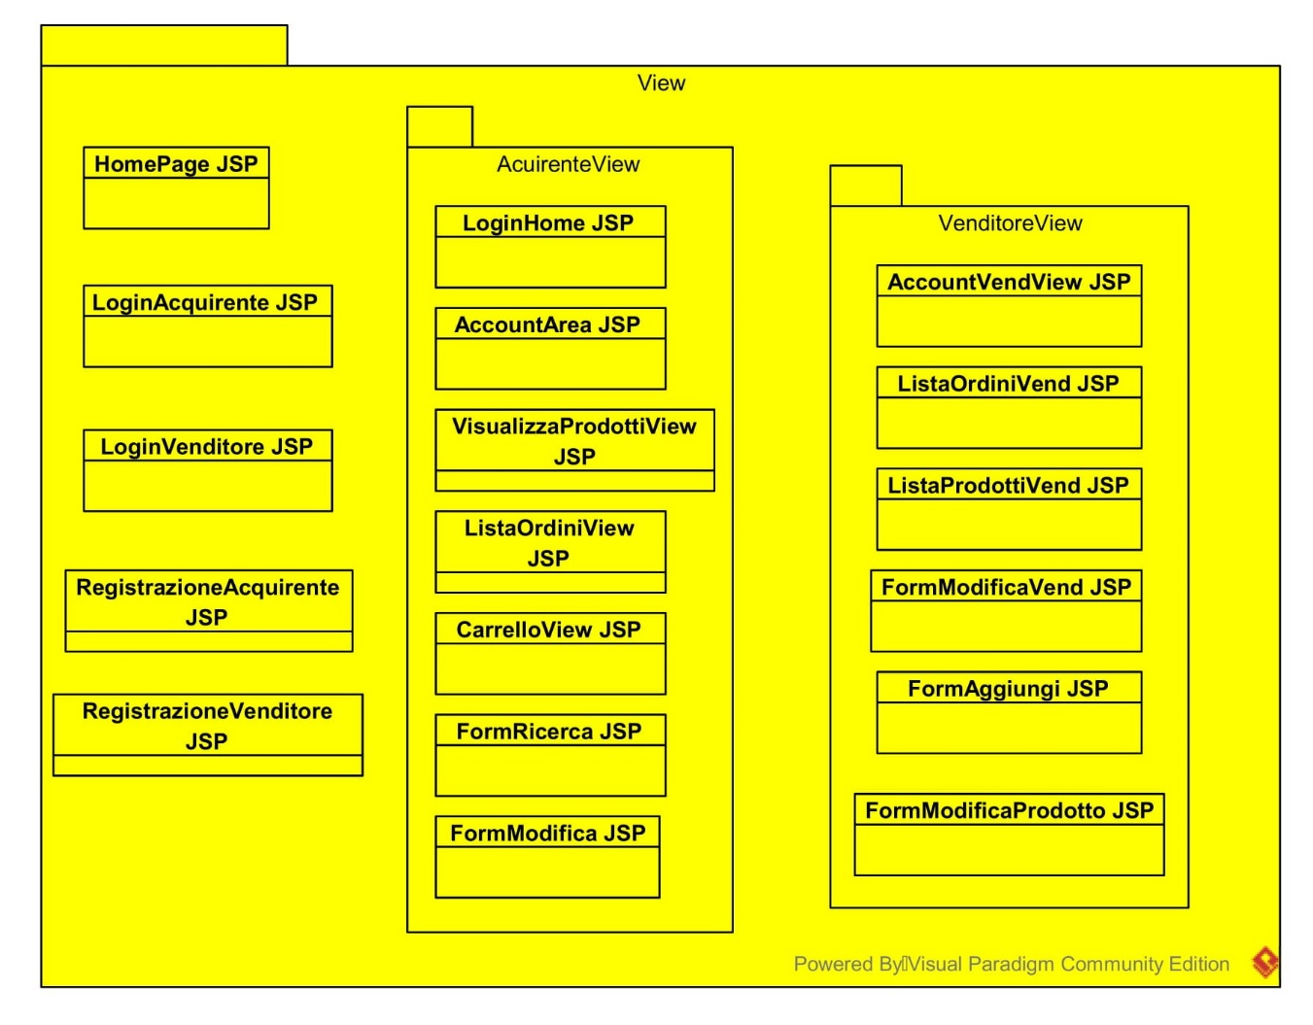

2.2 Model
Il package Model contiene tutte le classi dedite alla gestione dei dati persistenti. Esso si occupa di fare da tramite tra l’applicazione e il database sottostante. Ogni classe contenuta all’interno di questo pacchetto fornisce i metodi per accedere ai dati utili all’applicazione. Le classi contenute all’interno di questo package sono: Acquirente, Venditore, Carrello, Ordine, Prodotto.
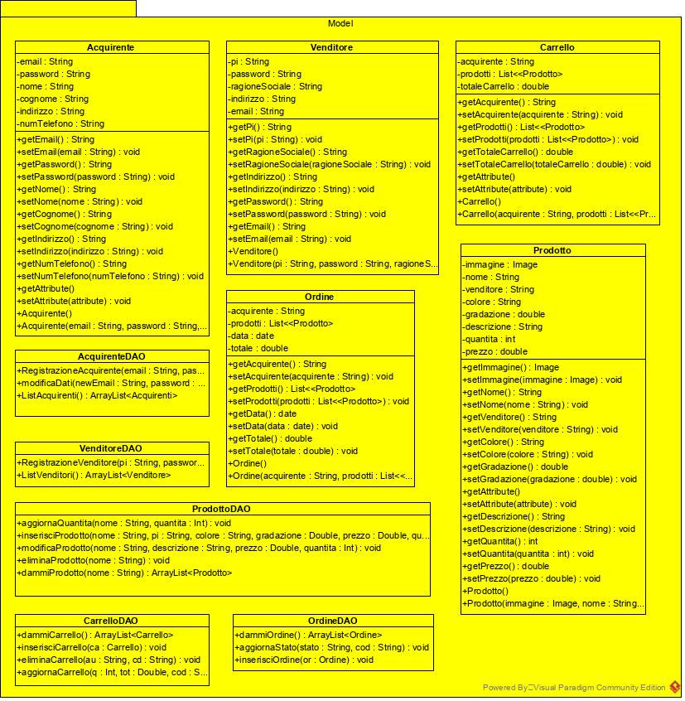

2.3 Control
Il package Controller riceve, tramite le interfacce contenute nel package View, i comandi dati dagli utenti. Esso è formato da Servlet:
- ServletCommon, si occupa della gestione di RegistrazioneAcquirente JSP, registrazioneVenditore JSP, LoginAcquirente JSP, LoginVenditore JSP e comunica con la classe DBConnection;
- ServletAcquirente, si occupa di gestire i comandi ricevuti da Acquirenti e comunica con DBConnection e con AcquirenteInterface;
- ServletVenditore, si occupa di gestire i comandi ricevuti da Venditori e comunica con DBConnection e con VenditoreInterface;
- ServletCarrello, gestisce le operazioni sul Carrello e comunica con DBConnection;
- ServletOrdini, gestisce le operazioni sugli ordini e comunica con DBConnection.
Inoltre, all’interno del package è contenuta la classe DBConnection che si occupa di gestire l’intero database e comunica con tutte le altre classi.
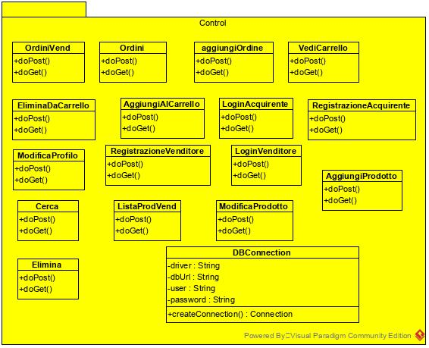

- Class interfaces
Nome Classe | OrdiniVend
Descrizione | Questa classe permette al venditore di vedere gli ordini ricevuti.
Pre: | request != null && response != null &&  request.getSession().getAttribute(“pi”) != null
Post: | response.setAttribute(“pi”)!=null
Invariati: | dammiOrdini().size!=0

Nome Classe | Ordini
Descrizione | Questa classe permette al venditore di vedere gli ordini ricevuti.
Pre: | request != null && response != null &&  request.getSession().getAttribute(“email”) != null
Post: | response.setAttribute(“email”)!=null
Invariati: | dammiOrdini().size!=0

Nome Classe | AggiungiOrdine
Descrizione | Questa classe permette all’acquirente di effettuare un ordine.
Pre: | request != null && response != null && dammiCarrello.size()!=0  request.getSession().getAttribute(“email”) != null
Post: | response.setAttribute(“email”)!=null &&  inserisciOrdine==true
Invariati:

Nome Classe | VediCarrello
Descrizione | Questa classe permette all’acquirente di visualizzare il proprio Carrello.
Pre: | request != null && response != null &&  request.getSession().getAttribute(“email”) != null
Post: | response.setAttribute(“email”)!=null
Invariati:

Nome Classe | EliminaDaCarrello
Descrizione | Questa classe permette all’acquirente di eliminare un prodotto dal proprio Carrello.
Pre: | request != null && response != null && request.getSession().getAttribute(“email”) != null && request.getAttribute(“nome”)!=null
Post: | response.setAttribute(“email”)!=null
Invariati:

Nome Classe | AggiungiAlCarrello
Descrizione | Questa classe permette all’acquirente di aggiungere un prodotto dal proprio Carrello.
Pre: | request != null && response != null && request.getSession().getAttribute(“email”) != null && request.getAttribute(“nome”)!=null
Post: | response.setAttribute(“email”)!=null
Invariati:

Nome Classe | LoginAcquirente
Descrizione | Questa classe permette all’acquirente di effettuare il login.
Pre: | request != null && response != null &&  request. getAttribute(“email”) != null && request.getAttribute(“password”)!=null && listaAcquirenti!=null
Post: | response.setAttribute(“email”)!=null
Invariati:

Nome Classe | RegistrazioneAcquirente
Descrizione | Questa classe permette all’acquirente di registrarsi.
Pre: | request != null && response != null && request.getAttribute(“email”) != null &&  request.getAttribute(“password”)!=null && request.getAttribute(“nome”)!=null && request.getAttribute(“cognome”)!=null && request.getAttribute(“indirizzo”)!=null &&
Post: | response.setAttribute(“email”)!=null
Invariati:

Nome Classe | ModificaProfilo
Descrizione | Questa classe permette all’acquirente di modificare il proprio profilo.
Pre: | request != null && response != null && request.getAttribute(“email”) != null &&  request.getAttribute(“password”)!=null && request.getAttribute(“indirizzo”)!=null
Post: | response.setAttribute(“email”)!=null
Invariati:

Nome Classe | RegistrazioneVenditore
Descrizione | Questa classe permette al Venditore di registrarsi.
Pre: | request != null && response != null && request.getAttribute(“pi”) != null &&  request.getAttribute(“password”)!=null && request.getAttribute(“email”)!=null && request.getAttribute(“indirizzo”)!=null && request.getAttribute(“ragioneSociale”)!=null
Post: | response.setAttribute(“pi”)!=null
Invariati:

Nome Classe | LoginVenditore
Descrizione | Questa classe permette al Venditore di effettuare il login.
Pre: | request != null && response != null && request.getAttribute(“pi”) != null &&  request.getAttribute(“password”)!=null && listVenditori().size!=0
Post: | response.setAttribute(“pi”)!=null
Invariati:

Nome Classe | AggiungiProdotto
Descrizione | Questa classe permette al Venditore di aggiungere un Prodotto.
Pre: | request != null && response != null && request.getAttribute(“pi”) != null &&  request.getAttribute(“nome”)!=null && request.getAttribute(“colore”)!=null && request.getAttribute(“gradazione”)>0 && request.getAttribute(quantita)>0 &&request.getAttribute(“prezzo”)>0
Post: | response.setAttribute(“pi”)!=null
Invariati:

Nome Classe | Cerca
Descrizione | Questa classe permette all’Acquirente di cercare dei prodotti.
Pre: | request != null && response != null && request.getAttribute(“cerca”) != null
Post:
Invariati:

Nome Classe | ListaProdVend
Descrizione | Questa classe permette al Venditore di vedere i prodotti da lui selezionati.
Pre: | request != null && response != null && request.getAttribute(“pi”) != null
Post: | request.setAttribute(“pi”)!=null
Invariati:

Nome Classe | ModificaProdotto
Descrizione | Questa classe permette al Venditore di modificare i campi di un Prodotto.
Pre: | request != null && response != null && request.getAttribute(“pi”) != null && request.getAttribute(“nome”)!=null && request.getAttribute(“prezzo”)>0 && request.getAttribute(“quantita”)>0
Post: | request.setAttribute(“pi”)!=null
Invariati:

Nome Classe | Elimina
Descrizione | Questa classe permette al Venditore di eliminare un Prodotto.
Pre: | request != null && response != null && request.getAttribute(“pi”) != null && request.getAttribute(“nome”)!=null
Post: | request.setAttribute(“pi”)!=null
Invariati:

4. Design Pattern
Di seguito, vengono descritti i design pattern ritenuti idonei all’implementazione del sistema proposto.

4.1 Design MVC
Siccome in fase di system design si è stabilito che il sistema proposto presenta l’architettura Model -View -Controller (o MVC), in fase di implementazione è previsto l’utilizzo dell’omonimo pattern. Il pattern MVC viene utilizzato in un contesto dove l’applicazione deve fornire un’interfaccia grafica costituita da più schermate che mostrano vari dati all’utente, i quali devono risultare aggiornati in qualunque momento. Tale Pattern permette di avere una applicazione di natura modulare e basata sulle responsabilità al fine di ottenere una vera e propria applicazione component-based. Questo è conveniente per poter più facilmente gestire la manutenzione dell'applicazione. In particolare, il pattern del Model-View-Controller (MVC) separa gli oggetti responsabili della visualizzazione grafica e controllo dagli oggetti che contengono i dati e la logica dell'applicazione. Grazie a questa separazione è possibile progettare interfacce grafiche in cui la stessa informazione è visualizzata in modi diversi.
La soluzione fornita da questo pattern risulta essere particolarmente adatta al sistema proposto, poiché prevede che l’applicazione debba separare i componenti software che implementano le funzionalità di business dai componenti che implementano la logica di presentazione e di controllo, i quali utilizzano tali funzionalità. I componenti previsti dal pattern MVC sono descritti di seguito nel dettaglio:
- Il Model definisce le regole di business per l'interazione con i dati, esponendo alla View ed al Control rispettivamente le funzionalità per l'accesso e l'aggiornamento dei dati.
- Il Control realizza la corrispondenza tra l’input dell'utente e i processi eseguiti dal Model, oltra a selezionare le schermate della View richieste ed implementare la logica di controllo dell'applicazione.
- La View si occupa della logica di presentazione dei dati.
Di seguito, vengono illustrati i diagrammi delle classi che descrivono l’utilizzo del pattern MVC per ogni funzionalità del sistema.
Di seguito, vengono illustrati i diagrammi delle classi che descrivono l’utilizzo del pattern MVC per ogni funzionalità del sistema.
Registrazione di un Acquirente
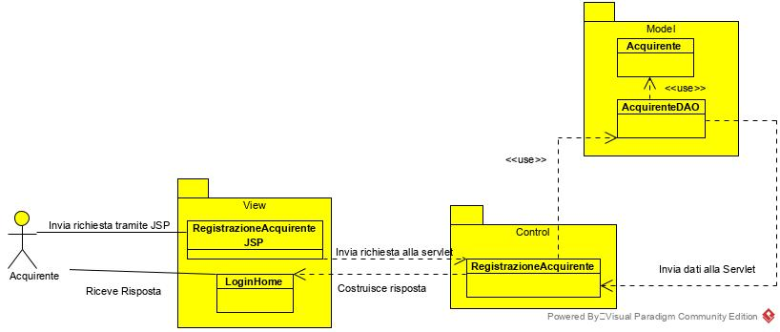

Login di un Acquirente
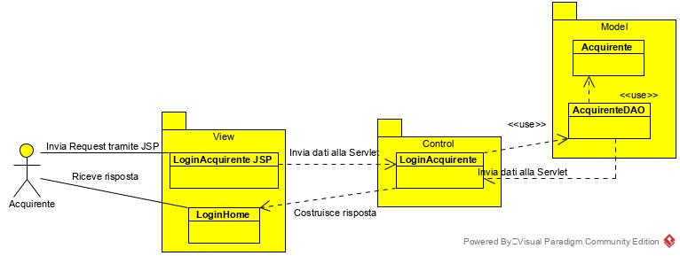

Ricerca di prodotti
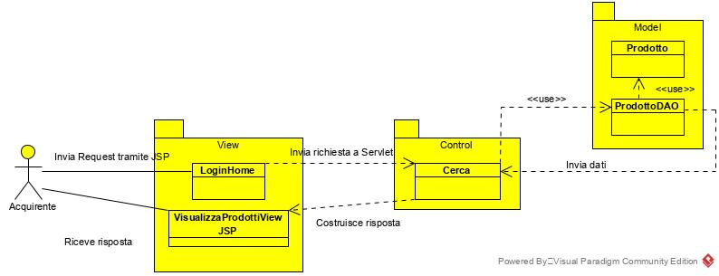

Aggiungi al carrello
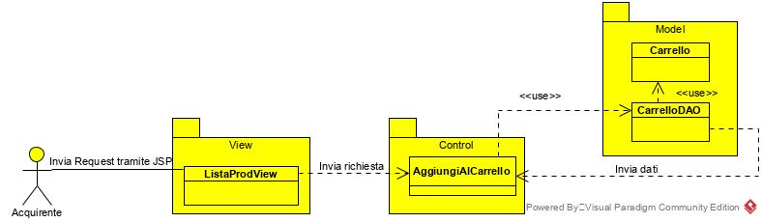

Visualizza carrello
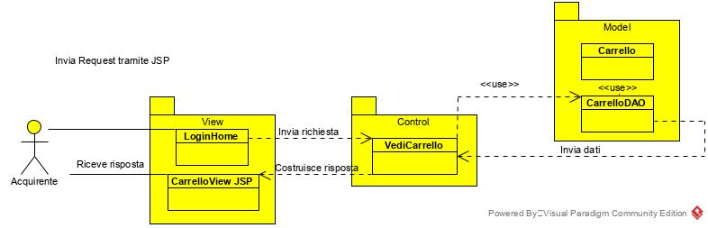

Modifica dati personali
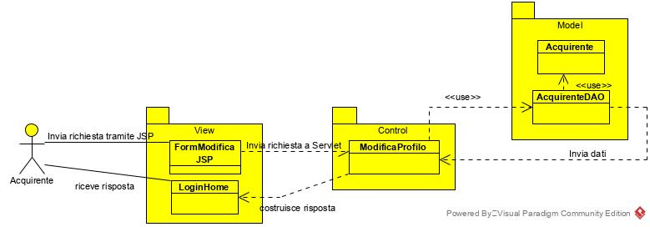

Acquista prodotti
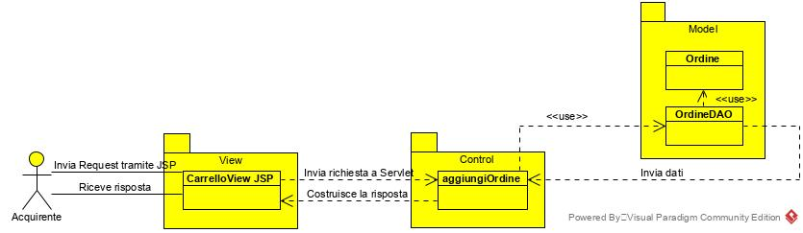

Vedi ordini
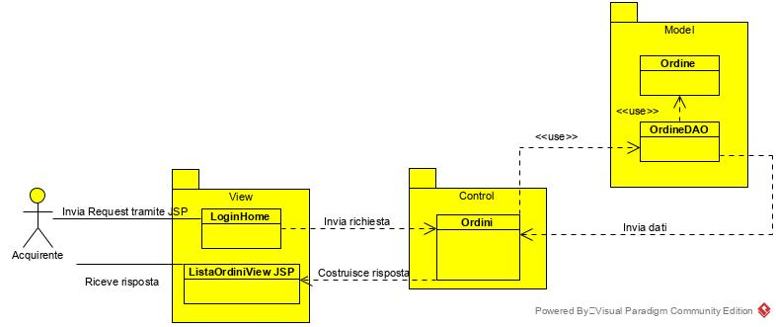

Registrazione venditore
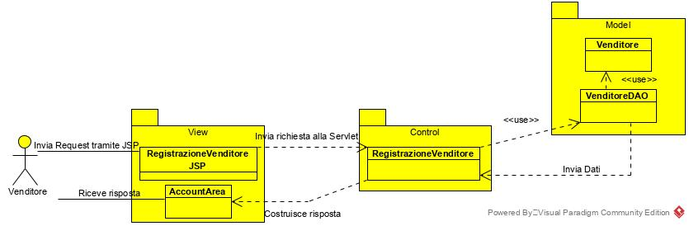

Login Venditore
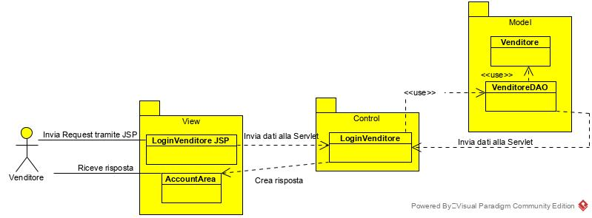

Aggiungi un prodotto
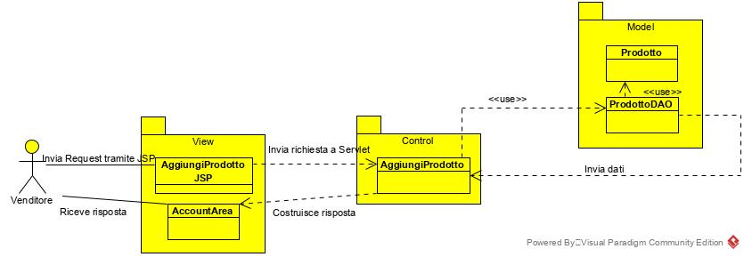

Modifica prodotto
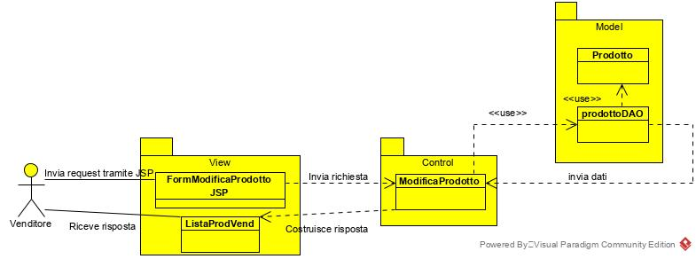

Visualizza prodotti inseriti
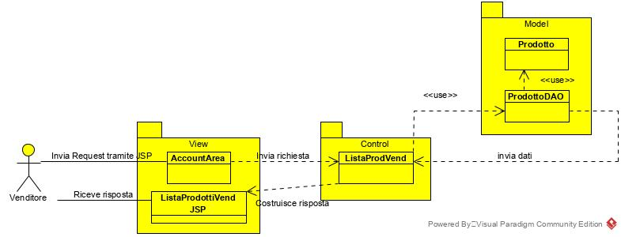

Visualizza ordini ricevuti
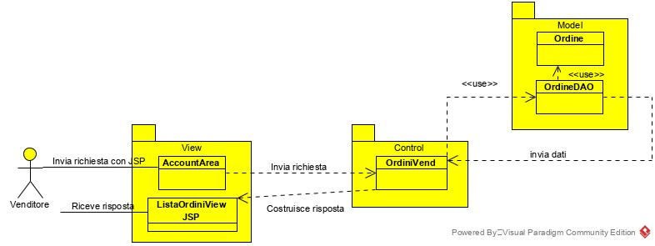

Cambia stato di un ordine
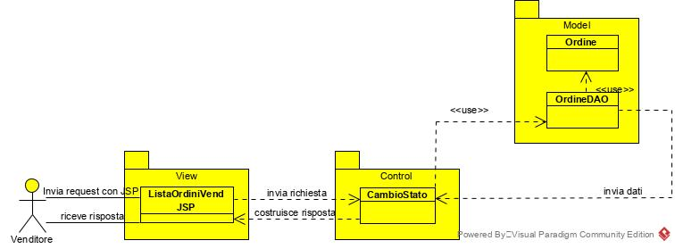

Elimina prodotto
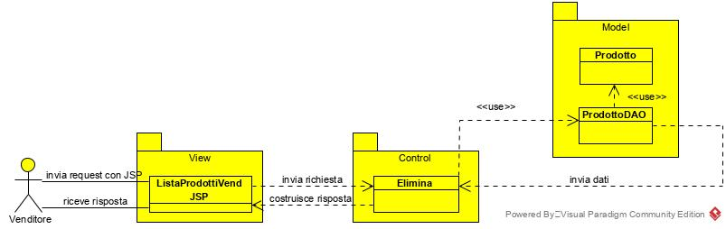

4.2 Design Pattern DAO (Data Access Object)
Il design pattern architetturale DAO permette di astrarre i dettagli implementativi della persistenza dei dati: invece di usare una comunicazione diretta e strettamente accoppiata con il database, questa viene svolta attraverso un’interfaccia DAO; ciò permette di favorire la manutenibilità e la versatilità della gestione dei dati.
Il design pattern DAO ha come scopo:
- Separare le operazioni di accesso ai dati dalle operazioni di business;
- Avere un’interfaccia comune di accesso ai dati.
Fornisce diversi vantaggi, tra cui:
- Manutenibilità;
- Facilità di utilizzo;
- Riuso del codice.

Acquirente
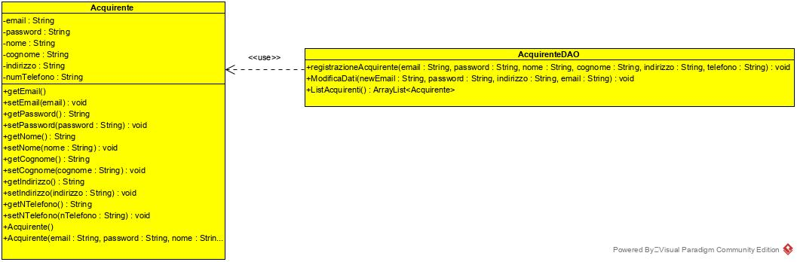

Venditore
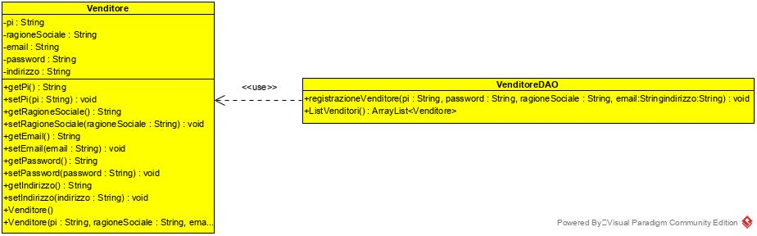

Prodotto
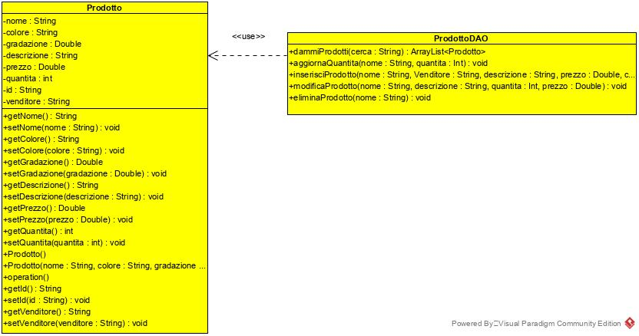

Carrello
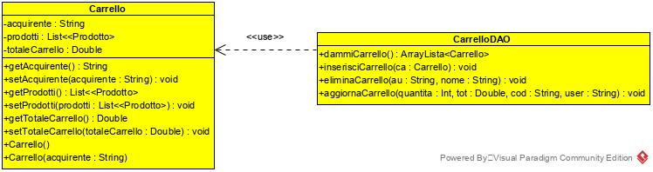

Ordine
